製品別比較表(標準品との比較)
 | 後発品 |  |  |  | 標準品
商品名 | フェキソフェナジン塩酸塩OD錠30mg「NP」 |  |  |  | アレグラ錠30mg
販売会社名 | ニプロ株式会社
規格「一般名」 | 1錠中「日本薬局方 フェキソフェナジン塩酸塩」  30mg含有 |  |  |  | 1錠中「日本薬局方 フェキソフェナジン塩酸塩」  30mg含有
薬効分類 | アレルギー性疾患治療剤
薬 価 | 15.20円／錠 |  |  |  | 42.40円／錠
1錠薬価差 | 27.20円
効能･効果 | アレルギー性鼻炎、蕁麻疹、皮膚疾患（湿疹・皮膚炎、皮膚そう痒症、アトピー性皮膚炎）に伴うそう痒  【標準品と同じ】
用法･用量 | 通常、成人にはフェキソフェナジン塩酸塩として1回60mgを1日2回経口投与する。通常、7歳以上12歳未満の小児にはフェキソフェナジン塩酸塩として1回30mgを1日2回、12歳以上の小児にはフェキソフェナジン塩酸塩として1回60mgを1日2回経口投与する。なお、症状により適宜増減する。  【標準品と同じ】
添加物 | 結晶セルロース、クロスカルメロースナトリウム、ヒドロキシプロピルセルロース、D-マンニトール、タルク、アミノアルキルメタクリレートコポリマーRS分散液、クロスポビドン、カルメロース、含水二酸化ケイ素、アスパルテーム、アセスルファムカリウム、フマル酸ステアリルナトリウム、l-メントール、香料 |  |  | アミノアルキルメタクリレートコポリマーE、乳糖水和物、結晶セルロース、結晶セルロース（粒）、ステアリン酸マグネシウム、ポビドン、クロスポビドン、香料、含水二酸化ケイ素、アスパルテーム（L-フェニルアラニン化合物）
規制区分  貯 法 | 室温保存 3年 |  |  |  | 室温保存 3年
製 剤 | 商品名 | 外観 (重量，直径，厚さ) |  |  |  | 性 状 | 識別ｺｰﾄﾞ
 | フェキソフェナジン塩酸塩OD錠30mg「NP」 | 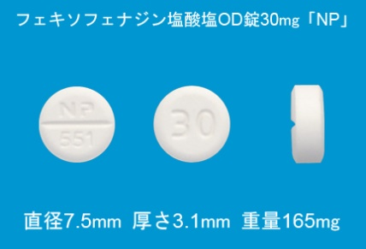  165mg 7.5mm 3.1mm |  |  |  | 白色の素錠  （口腔内崩壊錠） | NP-551
 | 標準品 30mg | 0.10g 6.4mm 3.4mm |  |  |  | うすいだいだい色の  フィルムコート錠
薬物動態  (生物学的  同等性) | 溶出試験  試験液：pH6.8（50rpm）における平均溶出率  （mean±S.D.、n=12）  試験液：pH1.2、4.0、6.8及び水で実施。 |  | 血中濃度比較試験 (OD錠60mgで実施)  データなし  フェキソフェナジン塩酸塩OD錠30mg「NP」は「後発医薬品の生物学的同等性試験ガイドライン」及び「含量が異なる経口固形製剤の生物学的同等性試験ガイドライン」（平成18年11月24日 薬食審査発第1124004号）に基づき、フェキソフェナジン塩酸塩OD錠60mg「NP」を標準製剤としたとき、溶出挙動が等しく、生物学的に同等とみなされた。
備考 | 標準品は普通錠である。
担当者、連絡先

